

Pressmeddelande Interflora AB 2009-11-05

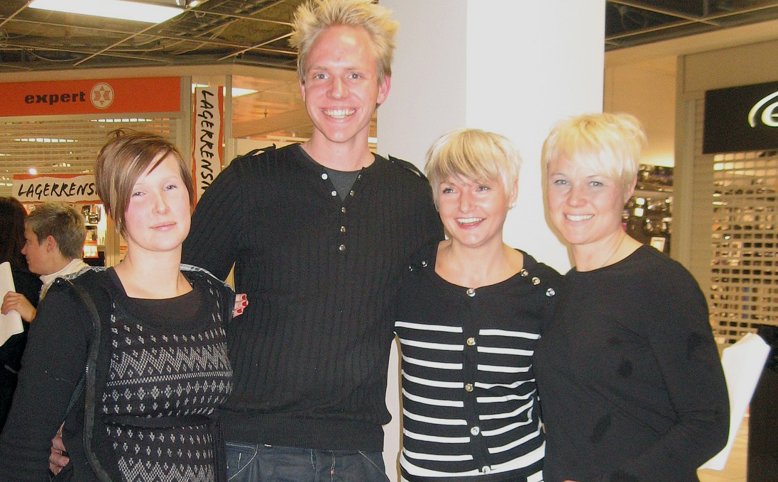

Emmy Laursen, Kristof Remes, Lisa Nordling och Ulrica Rindstig är klara för SM.

**Ytterligare fyra florister klara för Interfloras SM i Blomsterbinderi**

Lördagen den 24 oktober stod köpcentret Kärnan i Östersund värd för den fjärde kvalificeringstävlingen inför Interflora AB:s SM i Blomsterbinderi 2010. Efter en hård kamp mellan många skickliga florister stod det klart vilka fyra som klarat sig vidare till SM 2010.

I seniorklassen knep Lisa Nordling från Kreativ Interflora i Sundsvall med sina 160 poäng den enda seniorplatsen som stod på spel. I debutantklassen, dvs florister som deltagit i max fyra binderitävlingar tidigare, fanns det tre platser att slåss om. Dessa togs av Krisof Remes från Prinsgatans Blomsterhandel i Göteborg med 150 poäng, Emmy Laursen från Bellis Blomsterhandel i Ängelholm med 128,5 poäng, samt Ulrica Rindstig från Linnéan Blommor & Design i Östersund med 127,5 poäng.

Tema för årets uppgifter är dels en brudbukett till konprinsessan Victoria, och dels en bordsdekoration i slottsmiljö.

Publikomröstningen om vackraste brudbukett vanns av Ellenor Karlsson från Amaryllis i Krokom.

Interflora AB:s SM i Blomsterbinderi är den enskilt största tävlingen för florister i Sverige.

Deltagarna delas upp i debutanter och seniorer, där seniorerna är alla som deltagit i fler än fyra binderitävlingar innan SM-kvalet.

Uttagningstävlingarna för Interflora AB:s SM i Blomsterbinderi 2010 är öppna för butiksägare och anställda från Interflorabutiker eller Blommogramombud, totalt ca 850 butiker i hela landet.

**Tid och plats för kvaltävlingarna till SM i Blomsterbinderi 2010:**

* Hyllinge, Helsingborg: 16 maj 2009
* Karlstad: 26 september 2009
* Partille, Göteborg: 3 oktober 2009
* Östersund: 24 oktober 2009
* Sollentuna, Stockholm: 7 och 8 november 2009

**För mer information, kontakta Anna Ceder, informatör på Interflora AB:**

**08-634 44 01, 08-634 44 43, anna.ceder@interflora.se**